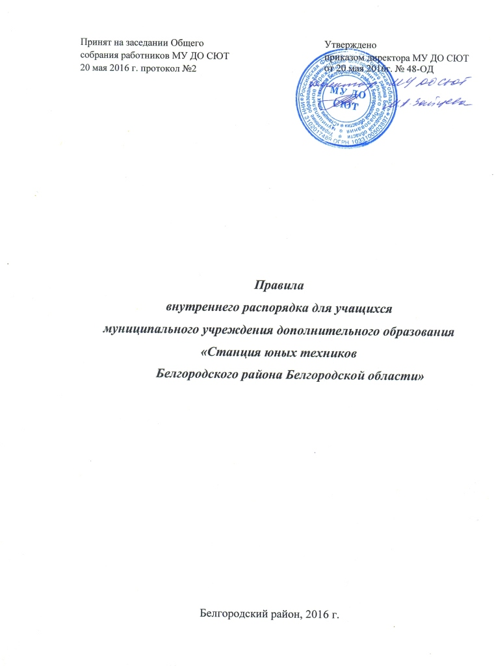
- Общие положения

- Деятельность учащихся в муниципальном учреждении дополнительного образования «Станция юных техников Белгородского района Белгородской области» (далее - Учреждение), определяется его Уставом и настоящими Правилами внутреннего распорядка для учащихся (далее – Правила), утверждаемыми директором по представлению педагогического коллектива, Совета учащихся и Совета родителей.
- Введение данных Правил имеет целью способствовать:
- воспитанию уважения к личности, ее правам;
- совершенствованию качества организации образовательного процесса в Учреждении;
- формированию таких личностных качеств учащихся, как организованность, ответственность, уважение к окружающим людям;
- развитию культуры поведения и навыков общения.
- Настоящие Правила устанавливают учебный распорядок, определяют основные нормы и правила поведения в Учреждении, а также на всех массовых мероприятиях с участием учащихся.
1.4. Дисциплина в Учреждении поддерживается на основе уважения человеческого достоинства всех участников учебно-воспитательного процесса. Применение методов физического и психологического насилия в Учреждении недопустимо.

- Общие обязанности учащихся

- Соблюдать Устав Учреждения, решения Педагогического совета и органов общественного самоуправления, правила внутреннего распорядка, инструкции по охране труда, правила пожарной безопасности, выполнять требования администрации и педагогов в целях обеспечения безопасности образовательного процесса.
- Добросовестно осваивать дополнительную общеобразовательную (общеразвивающую) программу, выполнять индивидуальный учебный план, в том числе посещать предусмотренные учебным планом или индивидуальным учебным планом учебные занятия, осуществлять самостоятельную подготовку к занятиям, выполнять задания, данные педагогическими работниками в рамках общеобразовательной (общеразвивающей) программы.
- Посещать учебные занятия в предназначенное для этого время и не пропускать занятия без уважительной причины. Приходить на учебные занятия следует за 10-15 минут до его начала в чистой, выглаженной одежде, иметь опрятный вид и аккуратную прическу.
Участвовать в самообслуживании и общественно-полезном труде.
- Уважать честь и достоинство других учащихся и работников Учреждения, осуществляющих образовательную деятельность, не создавая препятствий для получения образования другими учащимися.
- Решать спорные и конфликтные ситуации мирно, на принципах взаимного уважения, с учетом взглядов участников спора. Если такое невозможно, - обращаться за помощью к руководителю творческого объединения, администрации Учреждения.
- Беречь имущество Учреждения, оказывать посильную помощь в его ремонте, аккуратно относятся как к своему, так и к чужому имуществу.
- Заботиться о сохранении и об укреплении своего здоровья, стремиться к нравственному, духовному и физическому развитию и самосовершенствованию.
- Запрещается:
- приносить на учебные занятия оружие, взрывчатые, химические, огнеопасные вещества, табачные изделия, спиртные напитки, наркотики, токсичные вещества и яды;
- курить в здании, где проходят учебные занятия, на территории Учреждения.
- использовать ненормативную лексику;
- открыто демонстрировать принадлежность к различным фан-движениям, каким бы то ни было партиям, религиозным течениям и т.п.;
- играть в азартные игры, проводить операции спекулятивного характера.

- Поведение на учебном занятии

- Учащиеся занимают свои места в кабинете, так как это устанавливает педагог дополнительного образования, с учетом психо-физических особенностей учащихся.
- Каждый педагог дополнительного образования определяет специфические правила при проведении занятий по своему предмету, которые не должны противоречить законам России, нормативным документам и правилам Учреждения.
- Перед началом занятия, учащиеся должны подготовить свое рабочее место, и все необходимое для работы в кабинете.
- Время учебного занятия должно использоваться только для учебных целей. Во время учебного занятия нельзя шуметь, отвлекаться самому и отвлекать других посторонними разговорами, играми и другими, не относящимися к занятию, делами.
- Запрещается во время занятий пользоваться мобильными телефонами и другими устройствами, не относящимися к учебному процессу. Следует отключить и убрать все технические устройства (плееры, наушники, игровые приставки и пр.), перевести мобильный телефон в тихий режим и убрать его со стола.
- Поведение во время перерывов

- Учащиеся обязаны использовать время перерыва для отдыха.
- При движении по коридорам, лестницам, проходам придерживаться правой стороны.
- Во время перерывов запрещается:
- шуметь, мешать отдыхать другим, бегать по лестницам, вблизи оконных проёмов и в других местах, не приспособленных для игр;
- толкать друг друга, бросаться предметами и применять физическую силу для решения любого рода проблем;
- употреблять непристойные выражения и ненормативную лексику, жесты в адрес любых лиц, запугивать, заниматься вымогательством.

- Поведение во время проведения массовых мероприятий

- Перед проведением мероприятий, учащиеся обязаны проходить инструктаж по технике безопасности.
- Следует строго выполнять все указания руководителя при проведении массовых мероприятий, избегать любых действий, которые могут быть опасны для собственной жизни и для окружающих.
- Учащиеся должны соблюдать дисциплину, следовать установленным маршрутом движения, оставаться в расположении группы.
- Строго соблюдать правила личной гигиены, своевременно сообщать руководителю группы об ухудшении здоровья или травме.
- Учащиеся должны уважать местные традиции, бережно относиться к природе, памятникам истории и культуры, к личному и групповому имуществу.
- Запрещается применять открытый огонь (факелы, свечи, фейерверки, хлопушки, костры и др.), устраивать световые эффекты с применением химических, пиротехнических и других средств, способных вызвать возгорание.

- Заключительное положение

- Настоящие правила действуют во всех творческих объединениях Учреждения и распространяются на все мероприятия с участием учащихся Учреждения.
- По решению Педагогического совета учащиеся могут быть исключены из Учреждения. Отчисление учащихся производится в следующих случаях:
- наличии медицинского заключения о состоянии здоровья учащихся, препятствующего обучению в коллективе;
- по желанию учащихся или мотивированного ходатайства (заявления) родителей (законных представителей);
- прекращения посещения учащимися учебных занятий на длительный срок (более 2 месяцев) без извещения о его причинах педагога.
В данных случаях педагог должен информировать ребёнка и родителей (законных представителей) о решении педагогического совета о факте отчисления и сделать соответствующую запись в журнале учёта работы объединения в системе дополнительного образования.
- Настоящие правила размещаются на страницах сайта Учреждения и в доступном месте в Учреждения, доводятся до сведения учащихся на первом учебном занятии, до сведения родителей (законных представителей) на родительском собрании в начале учебного года.

